Statut sociaux harmonisé : phase traitement des clients finaux

Historique des révisions
Version | Date | Description | Auteur(s)
0.1 | 22/12/2015 | Version initiale | JFL, BNA
0.2 | 06/04/2016 | Révision des nommages des fichiers | JFL, BNA
0.3 | 27/10/2016 | Ajout de précisions sur le UniqueIdentifier dans le nommage des fichiers | JFL, BNA
0.4 | 14/12/2016 | Scission des opérations par groupe pour lot de fichiers | JFL, BNA
0.5 | 28/03/2017 | Éclaircissement sur la position des codes retours | JFL, BNA
0.6 | 10/04/2017 | Éclaircissement sur le nom des fichiers | JFL, BNA
0.7 | 23/04/2018 | Nouveaux codes retours en rapport avec le RN | JFL, BNA
0.8 | 28/05/2018 | Éclaircissement sur l’encodage des fichiers | JFL, BNA
0.9 | 04/10/2018 | Éclaircissement sur la différence entre QUERY et OVERWRITE | JFL, BNA
1.0 | 01/03/2019 | Description détaillée de ce qu’est une specificSituation  + ajout des codes detail repris dans la réponse | JFL, BNA
Participants :
- Benoit Natus
- Jorick Flabat

Documents connexes
Document | Auteur(s)
Projet "Lot de Message" [LDM] | BCSS

Table des matières
Objectif du document 3
Vue d’ensemble 3
Contexte 3
Fonctionnement général 3
Spécifications techniques 6
Infrastructure et interface 6
Description de la logique métier 7
Requête 7
Le contenu métier 7
1 L’opération 7
2 La situation spécifique 9
3 La liste de clients finaux 10
Réponse 11
1 L’opération 12
2 Les situations d’un client final 12
3 Résultat pour une situation spécifique 13
4 Code retour 14
Lot de message [LDM] 15
Fichier de données 15
Voucher 15
Annexes 17
Valeurs possible du bloc [detail] de la réponse pour une situation spécifique 17

Objectif du document
Ce document décrit :
- Les spécifications techniques du traitement batch des clients finaux dans le cadre du projet des Statuts Sociaux Harmonisés (SSH) ;
- Les fichiers échangés (input et output) ainsi que le processus permettant d’échanger ces fichiers. Avec ce document le (service informatique du) client doit être capable d’utiliser correctement le batch mis à sa disposition par la BCSS.
Il s’agit d’une vue globale du service batch. Les informations plus spécifiques se rapportant à un projet particulier sont décrits en détail dans un document connexe propre à chaque projet.

Vue d’ensemble

Contexte
Pour faciliter l’octroi et l’automatisation des droits, la BCSS a mis au point le projet des statuts sociaux harmonisés.
Ce service batch sera uniquement utilisé pour le traitement de volumes importants ou si de multiples statuts et sources authentiques sont concernées.

Fonctionnement général
Sur base d’une liste de clients, la BCSS vérifie si ceux-ci appartiennent à un groupe répondant à des critères spécifiques, appelé situation spécifique (specificSituation).
Une situation spécifique porte sur une des entités suivantes :
- Une personne : Le traitement portera sur la personne interrogée
- Une composition de ménage : le traitement portera sur la composition de ménage de la personne indiquée en paramètre au moment de la consultation.
Exemple : pour une consultation faite au 01/01, nous traiterons le ménage tel que celui-ci était connu au 01/01 même si par après, de nouveaux membres s’y sont ajoutés ou sont partis.

Quelle que soit l’entité, le calcul de droit peut être réalisé à une date précise ou pour une période. Quel que soit le repère temporel, celui-ci ne peut aller au-delà de 2 ans dans le passé.
Une situation spécifique, en plus de porter sur une entité fixe, permet de réaliser un calcul de droit sur base de divers critères :
- L’entité doit posséder un statut social spécifique ou un des statuts sociaux définis par le partenaire. Il s’agit du critère minimum de traitement
- L’entité doit être domicilié à un code postal spécifique. Il peut s’agir d’une ville, commune, province ou encore une région
- L’entité doit faire partie d’une tranche d’âge spécifique
- Dans le cas où l’entité est un ménage, il est également possible restreindre la sélection des membres éligibles en ne tenant compte que de ceux qui ont une relation spécifique avec le chef du ménage (relation 2 = épous(e), relation 3 = fils, fille, …))
Une situation spécifique défini également quelles sont les informations qui sont retournées au partenaire. Cela est défini sur base de la finalité du traitement et des autorisations qui ont été octroyées au partenaire. Les informations pouvant être retournées sont les suivantes :
- Indication que l’entité réponde aux critères de traitement
  - Dans le cas d’une entité « personne », la réponse sera positive si la personne répond aux critères
  - Dans le cas d’une entité « ménage », la réponse sera positive si au moins un membre du ménage répond aux critères.
- La période durant laquelle l’entité répond aux critères. Attention que les périodes seront tronquées pour au maximum correspondre à la période de consultation
Exemple : Pour une consultation portant sur l’année 2018, l’entité interrogée bénéficie d’un droit. Cependant, son droit réel débute en 2017 et est encore actif en 2019. La période retournée par la consultation sera donc 2018
- Les sources authentiques intervenant dans le calcul du droit
- Les statuts sociaux intervenant dans le calcul du droit
- Le code postal de l’entité. Le code postal retourné n’est pas nécessairement celui à la date de consultation demandée.
Exemple : la consultation peut concerner un droit au 01/01 mais le code postal retourné peut être le code postal de l’entité à la date du jour
- Dans le cas où l’entité est un ménage :
  - Le nombres de personnes protégées intervenant dans le calcul du droit
  - Le NISS des personnes protégées intervenant dans le calcul du droit
Un point d’attention doit toutefois être pris en compte. Les traitements batchs SSH portent sur une image des données des sources authentiques (registre national, DGPH, CPAS, …) faite au premier jour de chaque trimestre. Il est donc possible que lors du traitement, les données de entités interrogées aient changé.
La liste des clients finaux utilisées par les traitements est communiquée par le client du service.
En fonction du contexte et selon une fréquence à définir par le client, celui-ci envoie
- La liste des nouveaux clients finaux ainsi que ceux qui ne le sont plus (mise à jour : NEW et SUPRESS).
- Une nouvelle liste de clients finaux (la liste précédente est écrasée : OVERWRITE)
- Une liste de clients finaux pour lesquels effectuer des requêtes (QUERY)
Les fichiers sont transférés sur un serveur FTP suivant les standards de la BCSS LDM [Lots de messages].

Spécifications techniques

Infrastructure et interface
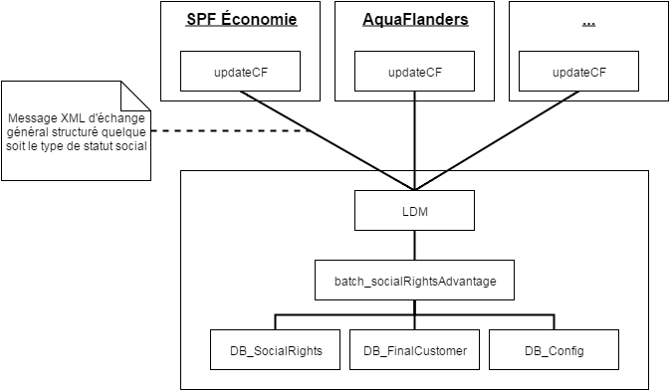

Description de la logique métier

Requête
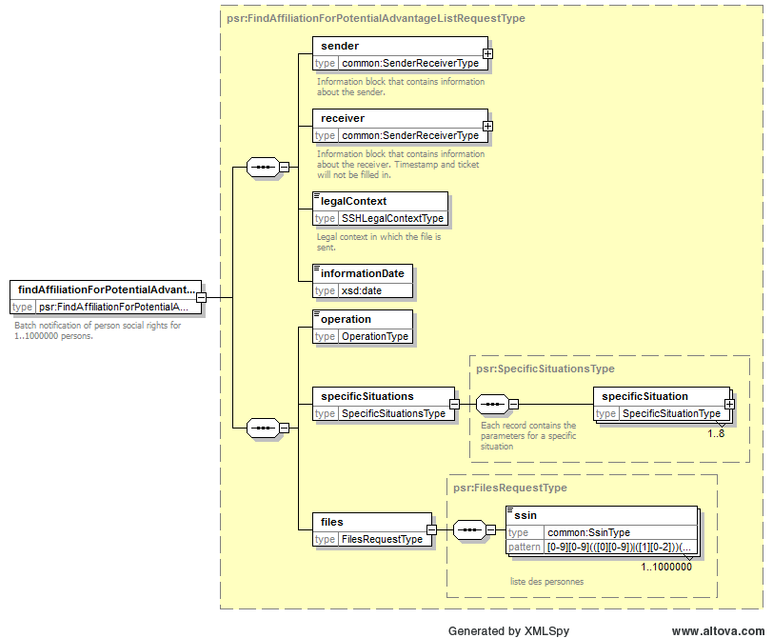
La requête doit contenir les éléments suivants :
- L’identification de l’organisation qui émet le message [sender] à l’aide du numéro BCE ou du couple secteur/institution.
- L’identification de l’organisation à qui est destiné le message [receiver] :
customerIdentification/cbeNumber = 0244640631
- Le cadre réglementaire [legalContext]
- La date de l’extraction de l’information [informationDate]

Le contenu métier

L’opération
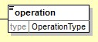
L’opération défini ce qui doit être effectué avec la liste de SSIN fournie dans le fichier. Quatre opérations différentes ont été définies pour le client :
- NEW : la liste de SSIN correspond aux nouveaux clients finaux devant être insérés dans la base de données
- SUPPRESS : la liste de SSIN correspond aux clients finaux qui ne le sont plus et devant être supprimés de la base de données. Le fichier de clients finaux supprimés ne fera pas l’objet d’un calcul de droits dérivés, il n’y aura dès lors pas de réponse aux situations spécifiques mais un statut [MSG00000] indiquant si la personne a bien été supprimée de notre base de clients finaux ou [SSH00046] si la personne n’était pas connue dans la base de clients pour les situations spécifiques référencées
- QUERY : la liste de SSIN pour lesquels le client souhaiterait connaitre le statut d’appartenance à une situation spécifique
- OVERWRITE : la liste de SSIN correspond à une image complète des clients finaux devant remplacer celle actuellement présente en base de données
Remarques : L’objectif principal de maintenir une base de données est de pouvoir utiliser le mécanisme de notifications (fichier NOTIFY) contenant les mutations des droits envoyés précédemment. En utilisant l’opération QUERY, la liste n’est pas stockée en base de données, ce qui ne permet pas d’utiliser les notifications, à l’inverse du OVERWRITE (à l’instar du NEW/SUPPRESS) qui stocke les clients finaux et permet les notifications.

La situation spécifique
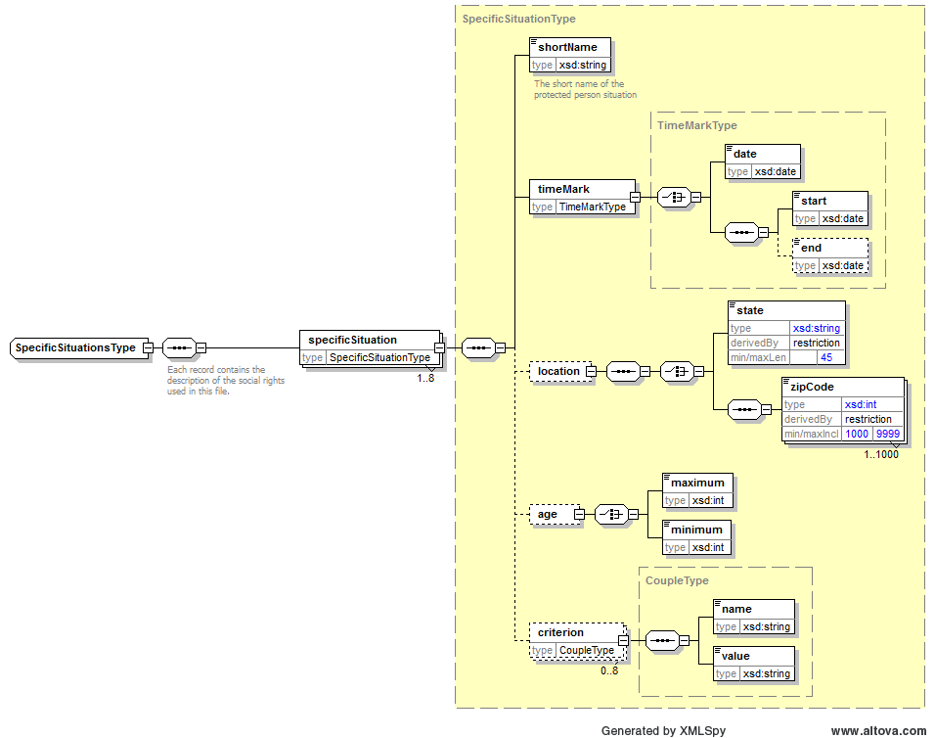
La situation spécifique correspond à un groupe répondant à un ensemble de critères. Le client doit fournir les éléments suivants dans la requête pour une situation spécifique :
- L’acronyme définit préalablement [shortName]
- Le critère de temps de la situation spécifique [timeMark] définit soit par une date précise ou par une période pouvant être ouverte
- Éventuellement :
  - Le critère de localisation [location] par un acronyme prédéfini [state] ou par une liste de codes postaux
  - Le critère d’âge [age] par une valeur minimum et/ou une value maximum
  - D’autres critères libres, définis préalablement.
Toutes ces informations sont définies avec le client et seront, par conséquent, contrôlées par la BCSS lorsque celle-ci reçoit ce type de message. Dans le cas où un paramètre est manquant, la réponse contiendra le code retour SSH00044. Lorsqu’une valeur présente n’est pas autorisée, le code SSH00042 sera renvoyé (voir tableau des codes retours ci-dessous).
La liste des situations spécifiques est déterminée avec le client.
La BCSS s’attend à recevoir l’ensemble de la liste pour un cadre réglementaire (contexte légal) donné. Si la liste n’est pas complète ou si un élément supplémentaire est rajouté, la réponse contiendra le code retour SSH00043.
Remarque : Les informations devant être remplies pour les situations spécifiques sont décrites dans un document connexe propre au projet.

La liste de clients finaux
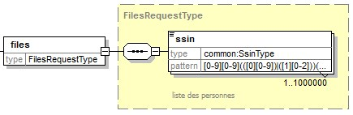
Le client fourni la liste des clients finaux sur base de leur SSIN.

Réponse
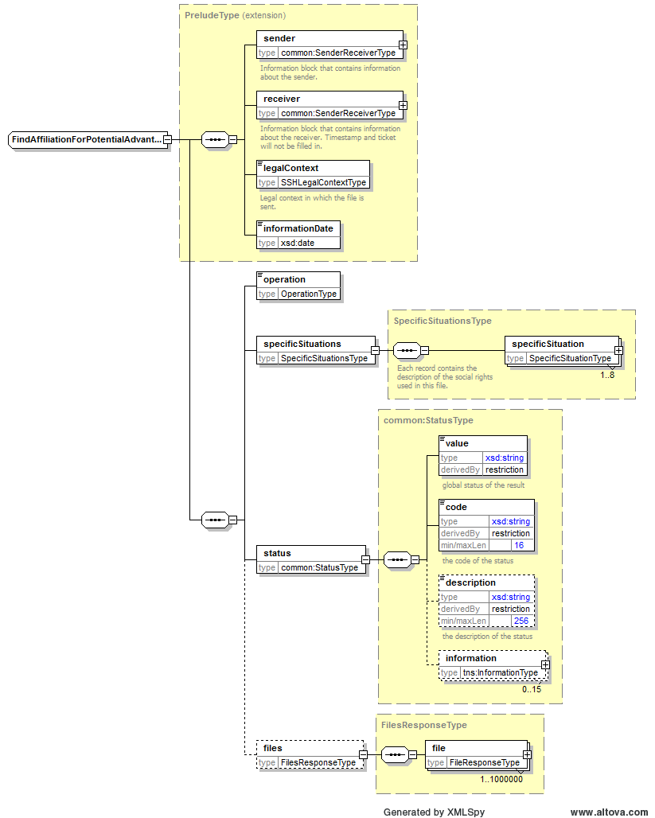
Après le traitement, un fichier résultat du déroulement de l’exécution sera communiqué.

L’opération
L’opération définie dans le fichier de réponse peut avoir une des valeurs suivantes :
- NEW : la réponse pour les nouveaux clients finaux
- SUPPRESS : la réponse pour les clients finaux avec un statut indiquant si la personne a bien été supprimée
- le QUERY : la réponse pour les clients finaux pour lesquels une interrogation a été souhaitée
- OVERWRITE : la réponse pour l’image complète des clients finaux
- NOTIFY : la réponse pour les clients finaux déjà connus pour lesquels un changement de situation doit être notifié. Cette opération est propre aux projets utilisant le système de notifications. Elle ne sera donc jamais utilisée dans un fichier de requête.

Les situations d’un client final
Pour chaque dossier, la réponse contiendra :
- Soit le résultat du traitement ;
- Soit un statut indiquant la nature de l’erreur.
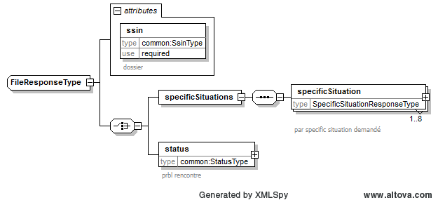

Résultat pour une situation spécifique
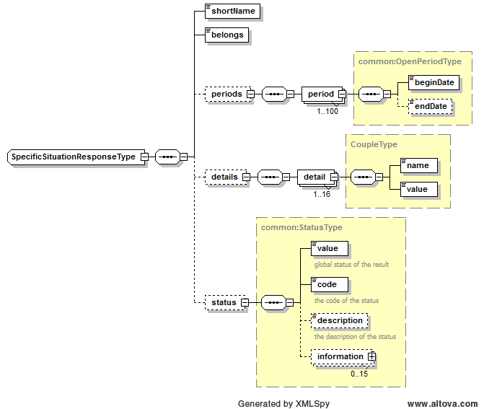
Pour chaque situation spécifique, le résultat contiendra les éléments suivants pour chaque dossier :
- L’acronyme de la situation spécifique auquel le résultat se rapporte [shortName]
- Flag booléen indiquant si le client final appartient ou n’appartient pas à la situation spécifique [belongs]
- Eventuellement :
  - La période durant laquelle le client final appartient à la situation spécifique [periods]
  - Des détails supplémentaires concernant l’appartenance à la situation spécifique [details]
Différentes valeurs pour le champ [name]sont possibles :
    - AUTHENTIC_SOURCE
    - SOCIAL_RIGHT
    - PROTECTED_PERSON
    - COUNT_PROTECTED_PERSON
    - ZIP_CODE
  - Un statut si le dossier n’a pu être traité pour cette situation spécifique [status]
Remarque : Les informations renvoyées dans le résultat sont décrites dans un document connexe propre au projet.

Code retour
<value> | <code> | <description> | Position
DATA_FOUND | MSG00000 | Treatment successful | Root
NO_RESULT | MSG00011 | SSIN is invalid | SSIN result
NO_RESULT | MSG00013 | LegalContext invalid | Root
NO_RESULT | MSG00014 | Incorrect cbe number for the organization (unauthorized) | Root
NO_RESULT | SSH00042 | The partner configuration is not authorized | Root
NO_RESULT | SSH00043 | Error in the list of provided specific situation | Root
NO_RESULT | SSH00044 | Missing parameter | Root
NO_RESULT | SSH00045 | The legal context is not known for the partner | Root
NO_RESULT | SSH00046 | Unknown final customer for partner and legal context | SSIN result
NO_DATA_FOUND | SSH00047 | Warning: Some errors have been found in the family composition | SSIN result
NO_RESULT | SSH00048 | Some errors have been found in the NR response | SSIN result
NO_DATA_FOUND | SSH00049 | No zip code found for the requested date | SSIN result
La 4ème colonne (position) indique à quel niveau dans l’xsd ce code retour sera rempli.

Lot de message [LDM]

Fichier de données
Le ou les fichiers de données sont conformes au schéma défini pour le projet.

Les fichiers de données (message xml root = findAffiliationForPotentialAdvantageListRequest) sont déchargés sur le serveur sFTP décrit dans un document connexe propre au projet puis en dernier, le fichier « voucher » qui liste les fichiers de données ainsi que les métas données permettant leur traitement automatisé.

Pour chaque organisation, le répertoire cible est spécifique XXXXXX-KSZBCSS.
Attention, chaque lot de fichiers ne peut contenir qu’un certain groupe d’opération à la fois :
- Soit NEW ou SUPPRESS
- Soit OVERWRITE
- Soit QUERY
Un mélange de groupe d’opération dans un seul lot de fichiers sera refusé.

Tous les fichiers doivent être encodés en UTF-8 (sans BOM).

Voucher
Le message xml du voucher est conforme au schéma :

http://www.bcss.fgov.be/binaries/documentation/nl/documentation/general/lotpackagevoucher_20090716.xsd

Le « voucher » renseigne la liste des fichiers (message xml findAffiliationForPotentialAdvantageListRequest) reprenant l’ensemble des statuts sociaux à un moment donné.

Voucher pour le projet SSH Final Customer Processing

Metadata
Elément | Contenu
<voucherName> | [env]fs[sss][iii]-xml-d[yyyymmdd]uSSHFC[uniq id]voucher.xml  [env]fe[nnnnnnnnnn]-xml-d[yyyymmdd]uSSHFC[uniq id]voucher.xml
<version> | 1
<uniqueIdentifier> | valeur de SSHFC suivi d’un identifiant unique avec une valeur qui doit être incrémentée à chaque échange  ex: SSHFC00000000001
<mileStone> | yyyy | yyyymm | yyyymmdd
<timestamp> | yyyy-mm-ddThh:mm:ss.0Z
<author> | <socialSecurityOrganization><sectorCode>xxx ...
<addressee> | <socialSecurityOrganization><sectorCode>025 ....
<environment> | a | p
<applicationCode> | SSH_FINAL_CUSTOMER_PROCESSING
<operationCode> | findAffiliationForPotentialAdvantageListRequest

packagedLotFiles/ packagedLotFile
Sous-élément | valeur
<lotFileName> | [env]fs[sss][iii]-xml-d[yyyymmdd]uSSHFC_[code name][uniq id]  ou  [env]fe[nnnnnnnnnn]-xml-d[yyyymmdd]uSSHFC_[code name][uniq id]  nom du fichier de données en XML  [uniq id] spécifique à chaque fichier renseigné dans le voucher
<compressedFileName> | [env]fs[sss][iii]-xml-d[yyyymmdd]uSSHFC_[code name][uniq id] avec suffix .zip ou .gzip  ou  [env]fe[nnnnnnnnnn]-xml-d[yyyymmdd]uSSHFC_[code name][uniq id] avec suffix .zip ou .gzip  Ex. afe0314595348-xml-d20140624uSSHFC_DEL0000000002.xml.gz
<timestamp> | yyyy-mm-ddThh:mm:ss.0Z
<encoding> | UTF8
<messageStructure> | <syntax>XML...
<integrity> | <integrityCheck><integrityMethod>MD5...

- [env] = 'a | p'
- [sss] = valeur représentant le secteur de la sécurité sociale
- [iii] = valeur représentant le type d'institution du secteur de la sécurité sociale
- [nnnnnnnnnn] = numéro d'entreprise
- [uniq id] = une valeur permettant de rendre le nom du fichier unique (peut être différent de celui du voucher). Celui-ci a une valeur qui doit être incrémentée pour chaque fichier et chaque échange.
- [code name] correspond à l’opération défini dans le fichier :
  - NEW : NEW
  - DEL : SUPPRESS
  - QRY : QUERY
  - OW : OVERWRITE

Annexes

Valeurs possible du bloc [detail] de la réponse pour une situation spécifique
name | value | Description
AUTHENTIC_SOURCE | SFP-FPD | Service fédéral des pensions
 | DGPH | DG Personnes handicapées
 | CPAS-OCMW | CPAS
 | VSB | Agentschap Vlaamse Sociale Bescherming
 | CIN-NIC | Mutualité
 | KENG | Kind en Gezin
SOCIAL_RIGHT | ATP_THVD | Allocation personne handicapée (ancienne législation) | SFP-FPD
 | ACH_ATM | Allocation personne handicapée (ancienne législation)
 | RG_GI | Garantie de revenus aux personnes âgées (ou équivalent)
 | MAE_ORB | Garantie de revenus aux personnes âgées (ou équivalent)
 | MRV_WRB | Garantie de revenus aux personnes âgées (ou équivalent)
 | ACRG_TAGI | Allocation personne handicapée (ancienne législation)
 | GRAPA_IGO | Allocation personne handicapée (ancienne législation)
 | TP-6 | Total des 3 piliers | DGPH
 | CC_VB | Cécité complète
 | AAL_TOW | Allocation personne handicapée (ancienne législation)
 | PI-65 | Pourcentage invalidité - 65% à 79%
 | AI_IT | Allocation d'intégration
 | PI-80 | Pourcentage invalidité - 80% et plus
 | E66-80 | Pilier 1 - 4 points
 | ARR_IVT | Allocation de remplacement de revenu
 | AAPA_THAB | Allocation pour l'aide aux personnes âgées
 | ADB_ABL | Amputation des deux bras
 | MI50_OL50 | 50% membres inférieurs
 | PA_VZ | Perte d'autonomie
 | P1-4 | Pilier 1 - 4 points
 | P1-6 | Pilier 1 - 6 points
 | PDB_VBL | Paralysie des deux bras
 | RCG_VV | Réduction de la capacité de gain
 | AF_Eq_LL | Revenu d'intégration (ou équivalent) | CPAS-OCMW
 | RIS_LL | Revenu d'intégration (ou équivalent)
 | AAPA_THAB | Allocation pour l'aide aux personnes âgées | VSB
 | BIM_BVT | Bénéficiaire à l'intervention majorée | CIN-NIC
 | P1-4 | Pilier 1 - 4 points | KENG
 | P1-6 | Pilier 1 - 6 points
 | TP-6 | Total des 3 piliers

La situation spécifique pour laquelle la configuration n’est pas autorisée sera indiquée dans un champ [information]
Le paramètre manquant sera indiqué dans un champ [information]

